Pintos Project 3: Threads

담당 교수 : 김영재
조 / 조원 : 20221531 김리나
개발 기간 : 11/5~11/11

- 개발 목표
- 해당 프로젝트에서 구현할 내용을 간략히 서술.
CPU를 낭비하지 않고 정확히 N tick 후에 스레드가 다시 깨어나도록 하는 Alarm Clock, 기존의 Round-Robin 대신 우선순위를 따지는 Priority Scheduling, MLFQS인 Advanced Schdeduler를 구현한다.

- 개발 범위 및 내용
  - 개발 범위
- 아래 각 항목 개발의 필요성 또는 개발 시 기대되는 결과를 간략히 서술
  - Alarm Clock
스레드가 특정 시간 동안 작업을 중지해야 할 때, CPU 자원을 낭비하며 시간을 확인하는 현재의 Busy-Waiting 방식은 매우 비효율적이다.
Alarm Clock을 구현하면 timer_sleep()를 호출한 스레드가 BLOCKED 상태로 전환되어 CPU 자원을 반납한다. 이렇게 하면 CPU는 이 시간에 다른 유용한 작업을 처리할 수 있으므로, 시스템 전체의 효율성과 처리량이 크게 향상된다.
  - Priority Scheduling
기존의 Round-Robin 방식은 모든 스레드에게 공평하다는 특성이 있다. 이는 긴급하거나 중요한 작업이 덜 중요한 작업 뒤에서 대기할 수도 있는 비효율이 유발된다.
Priority Sceduling을 따르면 CPU가 항상 read_list에 있는 스레드 중 가장 우선순위가 높은 스레드를 먼저 실행시킨다. 이를 통해 중요한 작업이 빠르게 처리될 수 있게된다. 또한 aging을 도입하여 오래 기다린 스레드에게 우선순위를 더 부여해주는 기능을 구현해 Starvation을 방지한다.
  - Advanced Scheduler (추가구현을 한 경우)
일반적인 Priority Sceduling은 우선순위가 낮은 스레드는 높은 우선순위 스레드들에 밀려 CPU 할당을 영원히 기다리는 Starvation 문제를 갖고 있다.
MLFQS는 모든 스레드의 최근 CPU 사용량과 시스템 부하를 주기적으로 계산해 우선순위를 동적으로 조정한다. 이를 통해, CPU를 많이 쓴 스레드의 우선순위를 낮추고 오래 대기한 스레드의 우선순위는 높여, Starvation을 방지할 수 있다.

  - 개발 내용
- 아래 항목의 내용만 서술
- Blocked 상태의 스레드를 어떻게 깨울 수 있는지 서술.
다른 스레드가 thread_unblock() 함수를 Blocked 상태의 스레드에 대해 호출해줘야 깰 수 있다.
thread_unblock() 함수가 호출되면,
1. 스레드의 상태를 THREAD_BLOCKED에서 THREAD_READY로 변경
2. 스레드를 ready_list에 추가한다.
3. 이때, list_insert_ordered() 함수를 사용하여 자신의 우선순위에 맞는 올바른 정렬 위치에 삽입된다.
- Ready list에 running thread보다 높은 priority를 가진 thread가 들어올 경우 priority scheduling에 따르면 어떻게 해야하는지 서술.
Priority Sechduling 정책에 따르면, 현재 실행 중인 스레드는 즉시 CPU를 양보하고 새로 ready_list에 들어온 더 높은 우선순위의 스레드가 CPU를 할당받아 사용해야 한다.
- Advanced Scheduler에서 priority 계산에 필요한 각 요소를 서술. (추가구현을 한 경우)
- load_avg = (59/60)*load_avg + (1/60)*ready_threads
시스템 전체의 평균 부하(load_avg)를 1초마다 갱신하는 공식이다.
- nice
thread_set_nice() 함수가 호출되거나, 스레드 생성 시 부모의 값을 상속받을 때 설정된다.
- recent_cpu = (2*load_avg)/(2*load_avg + 1) * recent_cpu + nice
각 스레드의 recent_cpu 값을 1초마다 갱신하는 공식이다. 과거의 CPU 사용량을 일정 비율로 감쇠시키는 역할을 한다.
- priority = PRI_MAX - (recent_cpu / 4) - (nice * 2)
스레드의 최종 우선순위를 확정하는 공식, 이 계산은 4틱마다 한 번씩 수행된다.

- 추진 일정 및 개발 방법
  - 추진 일정
- II. A. 개발 범위를 포함하여 구현 내용에 대한 일정 작성
11/5~6 : Alarm Clock
11/7~8 : Priority Scheduling
11/9~10 : Advanced Scheduler
11/11 : 보고서 작성

  - 개발 방법
- II. B.의 개발 내용을 구현하기 위해 각각에 대해 다음 사항들을 포함하여 설명
  - 수정해야하는 소스코드
  - 수정하거나 추가해야 하는 자료구조
  - 수정하거나 추가해야 하는 함수
1) Alarm Clock
- struct list sleep_list : BLOCKED 상태인 스레드들 중 timer_sleep()에 의해 잠든 스레드들만 별도로 관리하는 리스트
- struct thread 멤버로 int64_t wakeup_tick 추가 : 스레드가 깨어나야 할 절대적인 tick 값을 저장하는 변수
- timer_init() : sleep_list 초기화
- timer_sleep() : 기존 Busy-Waiting 코드를 삭제하고 새롭게 작성
- timer_interrupt() : sleep_list를 순회하는 로직 추가

2) Priority Scheduling
- compare_thread_priority() : 우선순위의 대소를 비교하는 함수를 작성한다.
- thread_unblock() : list_push_back() 호출을 list_insert_ordered() 호출로 변경
- thread_yield() : list_push_back() 호출을 list_insert_ordered() 호출로 변경
- thread_create() : thread_unblock() 후, 선점을 구현하는 코드를 추가한다.
- thread_set_priority() : 우선순위를 new_priority로 갱신 후, 우선순위가 낮아졌을 경우 선점이 일어나도록 한다.
- sema_up() : waiters 리스트가 비어있지 않을 때 list_pop_front() 대신 리스트 전체를 순회하여 가장 우선순위가 높은 스레드를 찾는다.
찾은 스레드를 list_remove()하고 thread_unblock()한다. 마지막에 선점을 확인한다.
- aging 구현 : thread.c에는 bool thread_prior_aging을 추가하고 init.c에는 strcmp로 “-aging”을 체크하는 조건문을 추가한다, 시간이 지나면 우선순위가 상승하는 thread_aging() 함수를 구현한다.
- .thread_tick() : thread_prior_aging이 true일 때 thread_aging()을 호출한다.

3) Advanced Scheduler
- 소수점 연산을 위해 FRACTION (1 << 14)를 정의해준다.
- stuct thread 멤버로 int64_t recent_cpu와 nice를 추가한다.
- static int load_avg 선언
- timer_interrupt() : thread_mlfqs일 때 우선순위를 계산하는 로직을 수행한다.
- thread_init() : load_avg와 initial_thread 및 새로 생성되는 스레드들의 nice, recent_cpu를 0으로 초기화
- thread_set_priority() : MLFQS가 활성화된 경우 즉시 반환되도록 하여, 사용자가 우선순위를 직접 수정하는 것을 막는다.
- thread_get_nice(), thread_set_nice(), thread_get_recent_cpu(), thread_get_load_avg()
: MLFQS 값을 읽거나 설정하는 시스템 콜용 함수들을 완성시킨다.
- MLFQS 계산 3개 함수들 :
update_load_avg(): load_avg = (59/60)*load_avg + (1/60)*ready_threads 공식을 고정 소수점 연산으로 구현한다.
update_recent_cpu(): recent_cpu = (2*load_avg)/(2*load_avg + 1) * recent_cpu + nice 공식을 고정 소수점 연산으로 구현한다.
update_thread_priority(): priority = PRI_MAX - (recent_cpu / 4) - (nice * 2) 공식을 고정 소수점 연산으로 구현한다.
- get_max_priority() : read_list에서 가장 높은 우선 순위를 찾는 보조 함수
- update_all_priority() : all_list를 순회하며 update_thread_priority()를 호출하고 선점을 확인한다.
- 연구 결과
  - Flow Chart
- II. B. 개발 내용의 각 항목에 대하여 Flow Chart 작성
(추가구현에 대해서는 flow chart를 작성하지 않아도 됨)
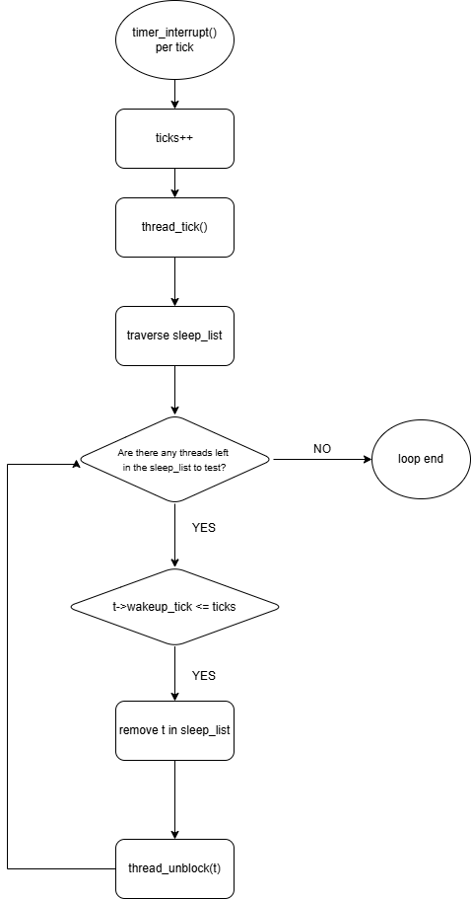
<Alarm Clock Flow Chart>
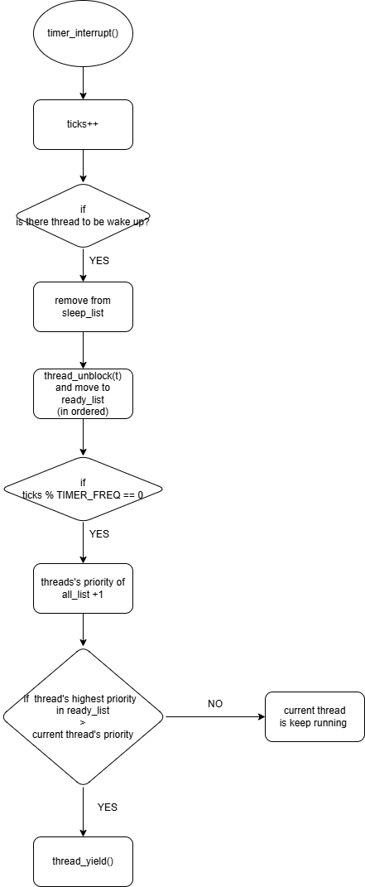
<Priority Scheduling Flow Chart>

  - 제작 내용
- II. B. 개발 내용의 각 항목에 대하여 실질적으로 구현한 코드의 관점에서 작성 (구현 내용, 알고리즘 등을 명확히 서술할 것)
  - 구현에 있어 Pintos에 내장된 라이브러리나 자체 제작한 함수를 사용한 경우 이에 대해서도 설명
- 개발 중 발생한 문제나 이슈가 있으면 이를 간략히 설명하고 해결한 방식에 대해 설명

(1) Alarm Clock
1-1. timer.c에서 struct list sleep_list 선언
struct list sleep_list;
BLOCKED 상태인 스레드들 중 timer_sleep()에 의해 잠든 스레드들만 별도로 관리하는 용도로 쓸 리스트 sleep_list를 선언해준다.
1-2. thread.h에 struct thread 멤버로 wakeup_tick 추가
struct thread
{
/* Owned by thread.c. */
tid_t tid; /* Thread identifier. */
enum thread_status status; /* Thread state. */
char name[16]; /* Name (for debugging purposes). */
uint8_t *stack; /* Saved stack pointer. */
int priority; /* Priority. */
struct list_elem allelem; /* List element for all threads list. */

/* Shared between thread.c and synch.c. */
struct list_elem elem; /* List element. */

//project 3
int64_t wakeup_tick;
.
.
.
}
기존 struct thread의 멤버들 아래에 int64_t 타입의 wakeup_tick이라는 멤버를 추가해준다. 여기에는 스레드가 깨어나야 할 절대적인 시간이 저장된다.
1-3. timer.c의 timer_init() 수정
void
timer_init (void)
{
pit_configure_channel (0, 2, TIMER_FREQ);
intr_register_ext (0x20, timer_interrupt, "8254 Timer");

//sleep_list 초기화
list_init(&sleep_list);
}

list_init() 함수를 통해 sleep_list를 초기화한다.
1-4. timer.c의 timer_sleep() 수정
void
timer_sleep (int64_t ticks)
{

int64_t target_tick = timer_ticks() + ticks;

ASSERT (intr_get_level () == INTR_ON);

enum intr_level old_level = intr_disable();
thread_current()->wakeup_tick = target_tick;
list_push_back(&sleep_list, &thread_current()->elem);
thread_block();
intr_set_level(old_level);
}

Busy-Waiting 코드를 전부 삭제하고 아래의 로직인 코드로 수정한다.
1. target_tick에 스레드가 깨어날 시간을 계산해둔다.
2. thread_current()->wakeup_tick = target_tick; 으로 스레드 구조체에 깨어날 시간을 저장한다.
3. list_push_back() 함수로 스레드를 sleep_list에 추가한다.
4. thread_block()를 호출하여 스레드를 BLOCKED 상태로 만든다.
1-5. timer.c의 timer_interrupt() 수정
static void
timer_interrupt (struct intr_frame *args UNUSED)
{
ticks++;
thread_tick ();
struct list_elem *next;
struct list_elem *e;

for (e = list_begin(&sleep_list); e != list_end(&sleep_list); e = next) {
struct thread *t = list_entry(e, struct thread, elem);
next = list_next(e); // 삭제하기 전에 'next'를 미리 가져옴

if (t->wakeup_tick <= ticks) {
list_remove(&t->elem); // 또는 list_remove(e)
thread_unblock(t);
}
}
.
.
.

}

for문으로 sleep_list를 돌며 t->wakeup_tick이 현재 ticks보다 작거나 같은지 검사한다. 조건을 만족하는 스레드가 있다면 깨어나야 할 스레드이다. 그렇기에 list_remove() 함수로 sleep_list에서 제거하고 thread_unblock(t)로 ready_list로 보낸다.

(2) Priority Scheduling

2-1. thread.c에 compare_thread_priority() 함수 구현
bool compare_thread_priority(struct list_elem *a, struct list_elem *b, void *aux UNUSED){
struct thread *t1 = list_entry(a, struct thread, elem);
struct thread *t2 = list_entry(b, struct thread, elem);
return t1->priority > t2->priority;
}
a의 우선순위가 b보다 높으면 true를 반환해주는, 우선순위 대소를 비교하는 함수를 구현한다. thread.h에 프로토타입을 정의해준다.
2-2. thread.c의 thread_unblock() 수정
void
thread_unblock (struct thread *t)
{
enum intr_level old_level;

ASSERT (is_thread (t));

old_level = intr_disable ();
ASSERT (t->status == THREAD_BLOCKED);
// list_push_back (&ready_list, &t->elem);
list_insert_ordered(&ready_list, &t->elem, (list_less_func *) &compare_thread_priority, NULL);
t->status = THREAD_READY;
intr_set_level (old_level);
}

list_push_back() 함수 대신 list_insert_ordered() 함수를 써서 스레드가 우선순위 기준 정렬순으로 ready_list에 삽입되도록 한다.
2-3. thread.c의 thread_create() 수정
tid_t
thread_create (const char *name, int priority,
thread_func *function, void *aux)
{
.
.
.
.
bool needs_yield = (priority > thread_get_priority());
if (needs_yield) {
thread_yield();
}

return tid;
}

현재 thread의 priority보다 새로운 priority가 더 높다면 thread_yield()로 양보해서 선점을 구현한다.
2-4. thread.c의 thread_set_priority() 수정
void
thread_set_priority (int new_priority)
{
int old_priority = thread_current ()->priority;

if(thread_mlfqs) return;

thread_current ()->priority = new_priority;

if (old_priority > new_priority) thread_yield();
}
우선순위를 new_priority로 갱신한 후, 우선순위가 낮아졌을 경우 선점이 일어나도록 한다.
2-5. synch.c의 sema_up() 수정
void
sema_up (struct semaphore *sema)
{
enum intr_level old_level;

ASSERT (sema != NULL);

old_level = intr_disable ();
if (!list_empty (&sema->waiters))
// thread_unblock (list_entry (list_pop_front (&sema->waiters),
// struct thread, elem));
{
// waiters 리스트를 순회하며 가장 높은 우선순위의 스레드를 찾아 깨움
struct list_elem *e;
struct thread *best_thread = NULL;
int max_priority = -1;

for (e = list_begin(&sema->waiters); e != list_end(&sema->waiters); e = list_next(e)) {
struct thread *t = list_entry(e, struct thread, elem);
if (t->priority > max_priority) {
max_priority = t->priority;
best_thread = t;
}
}

if (best_thread != NULL) {
list_remove(&best_thread->elem);
thread_unblock(best_thread);
}
}
sema->value++;
intr_set_level (old_level);

if (!intr_context ()) thread_yield ();
}
waiters 리스트가 비어있지 않을 때 가장 우선순위가 높은 스레드인 best_thread를 찾는다. best_thread를 찾았다면 list_remove()로 list에서 제거하고 thread_unblock()해준다. 마지막에는 thread_yield()로 선점을 확인한다.
2-6. aging을 위한 선언
#ifndef USERPROG
bool thread_prior_aging;
#endif

else if (!strcmp (name, "-aging"))
thread_prior_aging = true;

#ifndef USERPROG
extern bool thread_prior_aging;
#endif

과제 명세서에 나와있는 코드들을 순서대로 thread.c, init.c, thread.h에 추가해준다.
2-7. thread.c에 thread_aging() 함수 구현
void
thread_aging (void)
{
struct list_elem *e;

enum intr_level old_level = intr_disable ();

for (e = list_begin (&all_list); e != list_end (&all_list); e = list_next (e))
{
struct thread *t = list_entry (e, struct thread, allelem);

if (t == idle_thread)
continue;

if (t->priority < PRI_MAX)
{
t->priority++;
}
}

intr_set_level (old_level);
}

thread_prior_aging이 true일 때 호출될 thread_aiging() 함수를 구현해준다.
모든 스레드를 순회하며 idle 스레드를 제외한 모든 스레드의 우선순위를 1씩 올려주는 함수다. thread.h에 프로토타입을 정의해준다.
2-8. thread.c에 thread_tick() 수정
void
thread_tick (void)
{
.
.
.
.
.
if (thread_prior_aging == true)
{

if (timer_ticks () % TIMER_FREQ == 0)
{
thread_aging ();
}
}
}
thread_prior_aging가 true라면 1초마다 thread_aging() 함수를 호출해서 aging을 구현한다.

(3) Advanced Scheduler
3-1. thread.h의 struct thread 멤버 추가
struct thread
{
.
.
.
//project 3
int64_t wakeup_tick;
int64_t recent_cpu;
int64_t nice;
wakeup_tick에 이어 recet_cpu, nice를 멤버로 추가해준다.
3-2. thread.c에 load_avg 선언
static int load_avg;
시스템 전체의 평균 부하를 나타내는 변수인 load_avg를 선언한다.
3-3. thread.c에 FRACTION 선언
#define FRACTION (1 << 14)
$2^{14}$ 값을 매크로로 정의해 정수 1을 의미하는 기준값으로 쓴다. 모든 MLFQS의 연산이 이 FRACTION 값을 기준으로 정수 연산을 수행한다.
3-4. thread.c의 timer_interrupt() 수정
static void
timer_interrupt (struct intr_frame *args UNUSED)
{
.
.
.
.
.

if (thread_mlfqs) {
// 매 틱마다 현재 스레드의 recent_cpu 1 증가

thread_current()->recent_cpu = thread_current()->recent_cpu + FRACTION;

// 매 4틱마다 모든 스레드의 우선순위 재계산
if (timer_ticks() % 4 == 0) {
update_all_priority();
}

// 매 1초(TIMER_FREQ 틱)마다 load_avg와 recent_cpu 재계산
if (timer_ticks() % TIMER_FREQ == 0) {
update_load_avg();
update_recent_cpu();
// (update_all_priority()는 이미 4틱마다 호출되므로 100틱째에도 호출됨)
}
}
}
thread_mlfqs가 true일 때, 매 틱마다, 매 4틱마다, 매 1초마다 경우에 해당하는 계산과 로직을 수행한다.
3-5. thread.c의 thread_get_nice() 함수 완성
int
thread_get_nice (void)
{
return thread_current ()->nice;
}
현재 스레드의 nice 값을 얻는 함수다.
3-6. thread.c의 thread_set_nice() 함수 완성
void
thread_set_nice (int nice UNUSED)
{
struct thread *t = thread_current();
t->nice = nice;
update_thread_priority(t); // nice 값이 바뀌면 우선순위를 즉시 재계산
if (t->priority < get_max_priority()) thread_yield(); // 재계산 결과, ready_list의 누군가보다 우선순위가 낮아졌다면 양보
}
우선순위 재계산 및 선점을 유발하는 함수다.
3-7. thread.c의 thread_get_recent_cpu() 함수 완성
int
thread_get_recent_cpu (void)
{
int recent_cpu = thread_current()->recent_cpu;
return (int)(recent_cpu * 100) / FRACTION;
}
recent_cpu는 고정 소수점 형식으로 저장되어 있으나 Pintos에서는 정수값*100을 반환하도록 요구한다. 이 요구를 충족시키기 위해 정수값으로 바꾸는 연산을 해준다.
3-8. thread.c의 thread_get_load_avg() 함수 완성
int
thread_get_load_avg (void)
{
return (int)(load_avg * 100) / FRACTION;
}
3-7의 recent_cpu의 경우와 동일.
3-9. thread.c에 update_load_avg() 함수 추가
void update_load_avg(void) {
int64_t old_load_avg = 59 * (int64_t)load_avg;

int ready_count = list_size(&ready_list);
if (thread_current() != idle_thread) {
ready_count++;
}

int64_t new_load_avg = (int64_t)ready_count * FRACTION;
load_avg = (int)((old_load_avg + new_load_avg) / 60);
}
load_avg = (59/60)*load_avg + (1/60)*ready_threads 공식을 고정 소수점 연산으로 구현한다.

3-10. thread.c에 update_recent_cpu() 함수 추가

void update_recent_cpu(void) {
struct list_elem *elem;

/* 감쇠 계수(decay) 계산 */
int64_t twice_load_avg = (int64_t)load_avg * 2;

/* decay = (2*load_avg*F) / (2*load_avg + F) */
int64_t decay_factor = (twice_load_avg * FRACTION) / (twice_load_avg + FRACTION);

for (elem = list_begin (&all_list); elem != list_end (&all_list); elem = list_next (elem))
{
struct thread *t = list_entry (elem, struct thread, allelem);
if (t == idle_thread)
continue;

/* decay * recent_cpu 부분 */
int64_t decayed_cpu_term = (decay_factor * t->recent_cpu) / FRACTION;
/* nice 부분 (고정 소수점) */
int64_t nice_term = (int64_t)t->nice * FRACTION;

t->recent_cpu = decayed_cpu_term + nice_term;
}
}

recent_cpu = (2*load_avg)/(2*load_avg + 1) * recent_cpu + nice 공식을 고정 소수점 연산으로 구현
3-11. thread.c에 update_thread_priority() 함수 추가
void update_thread_priority (struct thread *t)
{
if (t == idle_thread)
return;

int64_t base_prio = (PRI_MAX * FRACTION) - (t->recent_cpu / 4);

int64_t nice_adjust = (int64_t)t->nice * 2 * FRACTION;

int raw_priority = (int)((base_prio - nice_adjust) / FRACTION);

t->priority = clamp_priority (raw_priority);
}
priority = PRI_MAX - (recent_cpu / 4) - (nice * 2) 공식을 고정 소수점 연산으로 구현
3-12. thread.c에 update_thread_priority() 함수 추가
/* 모든 스레드의 우선순위를 갱신한다. */
void update_all_priority(void) {
struct list_elem *iter;
for (iter = list_begin(&all_list); iter != list_end(&all_list); iter = list_next(iter)) {
struct thread *t = list_entry(iter, struct thread, allelem);
update_thread_priority(t);
}

// 갱신 후, 현재 스레드가 가장 높은 우선순위가 아닐 수 있으므로
// 인터럽트 핸들러가 반환될 때 yield를 예약한다.
if (thread_current()->priority < get_max_priority()) {
intr_yield_on_return();
}
}

all_list를 순회하며 update_thread_priority()를 호출하고 선점을 확인한다.
3-13. thread.c에 get_max_priority() 함수 추가
int
get_max_priority (void)
{
int max_priority = -1; // 우선순위는 0부터 시작하므로 -1로 초기화

// ready_list가 비어있으면 바로 반환
if (list_empty (&ready_list))
return max_priority;

struct list_elem *e;

// ready_list를 순회
for (e = list_begin (&ready_list); e != list_end (&ready_list); e = list_next (e))
{
struct thread *t = list_entry (e, struct thread, elem);
if (t->priority > max_priority)
{
max_priority = t->priority;
}
}

return max_priority;
}
ready_list에서 가장 높은 우선순위를 찾는 걸 도와주는 함수
3-14. 추가 구현한 함수들 thread.h에 프로토 타입 지정
//project 3
bool compare_thread_priority(struct list_elem *a, struct list_elem *b, void *aux UNUSED);
void update_load_avg(void);
void update_recent_cpu(void);
void update_all_priority(void);
void update_thread_priority(struct thread *t);
int get_max_priority(void);
int thread_get_load_avg(void);
void thread_aging(void);

추가적으로 구현한 함수들의 프로토 타입을 thread.h에 작성해준다.

  - 시험 및 평가 내용
- priority-lifo.c 코드 및 priority-lifo 테스트 결과 분석

struct simple_thread_data
{
int id; /* Sleeper ID. */
int iterations; /* Iterations so far. */
struct lock *lock; /* Lock on output. */
int **op; /* Output buffer position. */
};

#define THREAD_CNT 16
#define ITER_CNT 16

static thread_func simple_thread_func;

void
test_priority_lifo (void)
{
struct simple_thread_data data[THREAD_CNT];
struct lock lock;
int *output, *op;
int i, cnt;

/* This test does not work with the MLFQS. */
ASSERT (!thread_mlfqs);

/* Make sure our priority is the default. */
ASSERT (thread_get_priority () == PRI_DEFAULT);

msg ("%d threads will iterate %d times in the same order each time.",
THREAD_CNT, ITER_CNT);
msg ("If the order varies then there is a bug.");

output = op = malloc (sizeof *output * THREAD_CNT * ITER_CNT * 2);
ASSERT (output != NULL);
lock_init (&lock);

thread_set_priority (PRI_DEFAULT + THREAD_CNT + 1);
for (i = 0; i < THREAD_CNT; i++)
{
char name[16];
struct simple_thread_data *d = data + i;
snprintf (name, sizeof name, "%d", i);
d->id = i;
d->iterations = 0;
d->lock = &lock;
d->op = &op;
thread_create (name, PRI_DEFAULT + 1 + i, simple_thread_func, d);
}

thread_set_priority (PRI_DEFAULT);
/* All the other threads now run to termination here. */
ASSERT (lock.holder == NULL);

cnt = 0;
for (; output < op; output++)
{
struct simple_thread_data *d;

ASSERT (*output >= 0 && *output < THREAD_CNT);
d = data + *output;
if (cnt % THREAD_CNT == 0)
printf ("(priority-lifo) iteration:");
printf (" %d", d->id);
if (++cnt % THREAD_CNT == 0)
printf ("\n");
d->iterations++;
}
}

static void
simple_thread_func (void *data_)
{
struct simple_thread_data *data = data_;
int i;

for (i = 0; i < ITER_CNT; i++)
{
lock_acquire (data->lock);
*(*data->op)++ = data->id;
lock_release (data->lock);
thread_yield ();
}
}

(1) test_priority_lifo()
16개의 스레드를 생성하고, main 스레드가 자신의 우선순위를 48로 책정한다.
for loop를 돌며 16개의 스레드(스레드 0~스레드 15)의 우선순위를 서로 다르게 할당한다. (32부터 1씩 증가한다)
(2) thread_set_priority()
main 스레드가 자신의 우선순위를 31로 낮추므로 main 스레드는 ready_list에 있는 모든 스레드보다 우선순위가 낮아지게 된다. 그렇기 때문에 main 스레드가 즉시 CPU를 양보하고 ready_list에서 가장 우선순위가 높은 스레드인 스레드 15가 CPU를 할당받아 실행한다.
(3) simple_thread_func()
스레드가 실행하는 함수로, for문으로 16번 반복하는데 자신의 id를 출력한다.
이때 한 번 출력할 때마다 CPU를 양보한다.

아래는 priority-lifo.c를 실행했을 때 출력 화면이다.
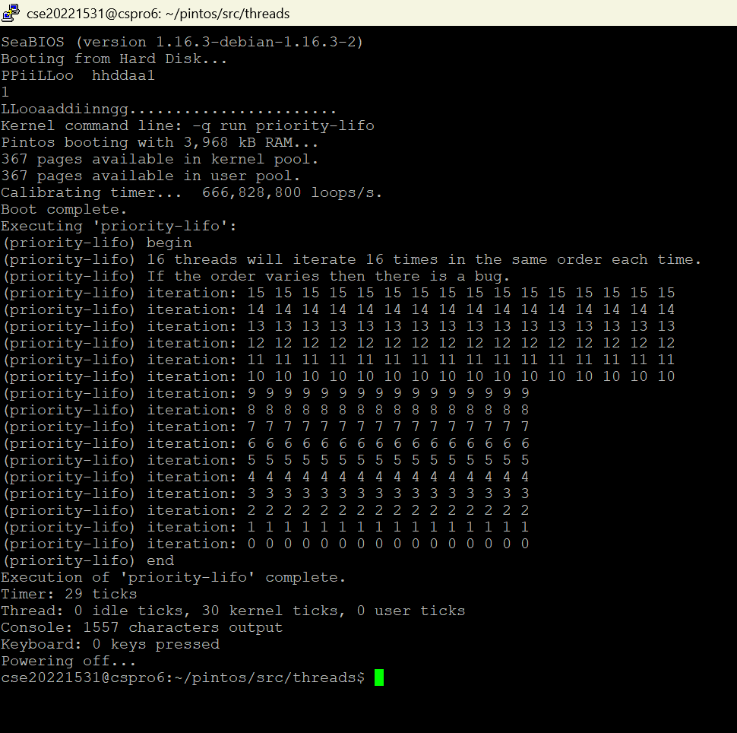

main 스레드가 우선순위를 31로 낮추고 CPU를 양보한다.
ready_list에서 가장 높은 우선순위인 스레드 15가 실행되는데, for문이 16번 반복되는 동안 스레드 15가 가장 우선순위가 높으므로 스레드 15는 자신의 id를 16번 출력한 다음 종료된다.
그리고 동일하게 스레드 14부터 스레드 0까지 자신의 id를 16번 출력하고 실행을 종료한다.

- make check 수행 결과를 캡처하여 첨부
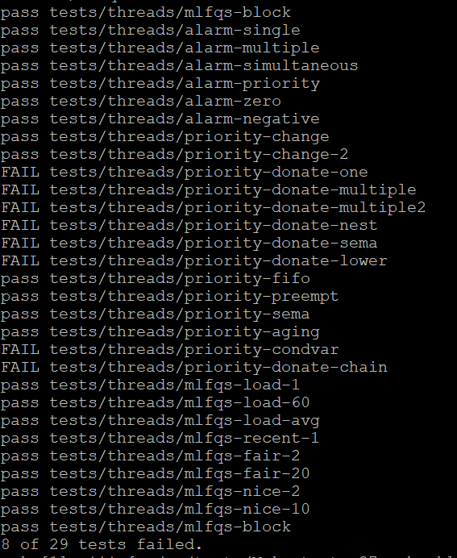
이번 Pintos project 3에서 요구한 test들을 모두 통과하였다.

